Relatório: 2ª Rodada Laboratório 1

Joaquim e Isabelle

19-11-2023

# 1. Introdução

Este trabalho propõe uma análise das experiências dos turistas motivados por produções audiovisuais, explorando como essas influências impactam suas motivações, expectativas e percepções durante a vivência do turismo como experiência de lazer.

Ao delinear os fundamentos teóricos sobre o turismo induzido pelo audiovisual, abordamos concepções, práticas dos viajantes. Focamos especialmente no “turista motivado por produções audiovisuais”, buscando compreender as dinâmicas subjacentes a suas escolhas de destinos e as consequências dessas experiências.

#### 1.1 Objetivos Gerais do estudo

Compreender a motivação dos turistas para visitar determinada localidade influenciados pelo audiovisual.

#### 1.2 Objetivos Específicos

* Fazer uma análise por grupo de entrevistados;
* fazer uma análise estatística da pesquisa.

# 2 Metodologia

O presente estudo busca uma compreensão aprofundada das motivações dos turistas ao visitarem uma localidade específica, com especial ênfase na influência do audiovisual.

##### 1. Tratamento do Banco de Dados:

Inicialmente, o banco de dados, coletado pelo nosso cliente, passou por um processo de tratamento. Essa etapa foi crucial para garantir a integridade e relevância dos dados, permitindo uma análise estatística mais precisa.

##### 2. Análise Exploratória:

Utilizando estatísticas descritivas e gráficos para obter e apresentar insights preliminares sobre as variáveis presentes no banco de dados. Isso proporcionou uma compreensão inicial da distribuição e tendências dos dados, destacando padrões e anomalias que orientaram as etapas subsequentes da pesquisa.

##### 3. Testes Qui-Quadrado:

Para investigar as relações entre a variável de interesse, representada pelo grupo dos participantes, e outras variáveis relevantes, empregamos testes qui-quadrado. Com isso determinamos se existem associações significativas entre as variáveis, revelando fatores que influenciam a motivação dos turistas. Os resultados orientaram a seleção das variáveis mais relevantes para o modelo de regressão logística.

##### 4. Modelo de Regressão Logística:

Com base nas variáveis identificadas como estatisticamente significativas nos testes qui-quadrado, desenvolvemos um modelo de regressão logística explorando a relação entre as variáveis independentes selecionadas e a variável dependente de interesse.

# 3 Resultados

Os resultados são apresentados de maneira abrangente, com gráficos, testes estatísticos para avaliação das variáveis e tabelas que descrevem os dados no geral. Além disso, empregamos a regressão logística para compreendermos de forma mais intuitiva a relação das variáveis explicativas com a variável de interesse.

## 3.1 Análise exploratória - Estatísticas descritivas

### Gráfico: Turistas classificados segundo o grupo

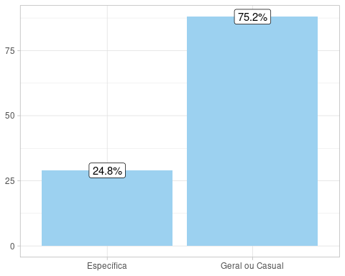

### Gráfico: Sexo por grupo

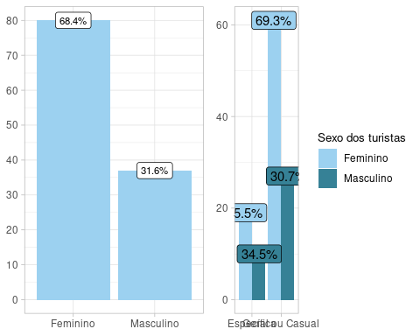

##   
## Pearson's Chi-squared test with Yates' continuity correction  
##   
## data: banco$Grupo and banco$Sexo  
## X-squared = 0.022958, df = 1, p-value = 0.8796

### Gráfico: Faixa etária por grupo

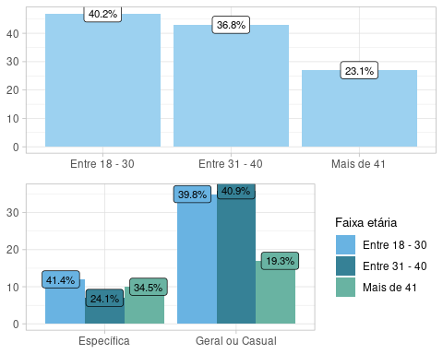

##   
## Pearson's Chi-squared test  
##   
## data: banco$Grupo and banco$Idade  
## X-squared = 3.8569, df = 2, p-value = 0.1454

### Gráfico: Escolaridade por grupo

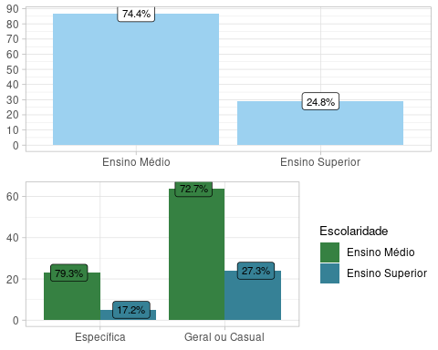

##   
## Pearson's Chi-squared test with Yates' continuity correction  
##   
## data: banco$Grupo and banco$Escolaridade  
## X-squared = 0.56494, df = 1, p-value = 0.4523

### Gráfico: Região de residência por grupo

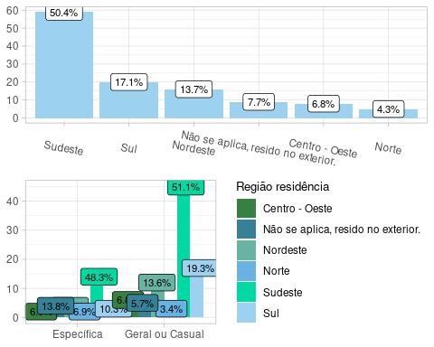

##   
## Pearson's Chi-squared test  
##   
## data: banco$Grupo and banco$`Região residência`  
## X-squared = 3.5498, df = 5, p-value = 0.6159

### Gráfico: Frequência de consumo audiovisual por grupo

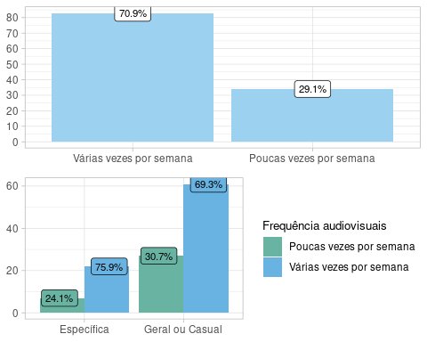

##   
## Pearson's Chi-squared test with Yates' continuity correction  
##   
## data: banco$Grupo and banco$`Frequência audiovisuais`  
## X-squared = 0.19125, df = 1, p-value = 0.6619

### Gráfico: Assinatura streaming por grupo

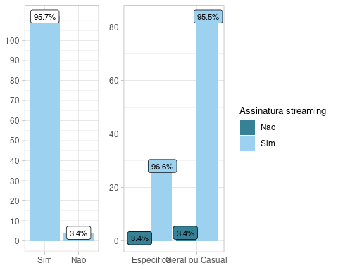

##   
## Pearson's Chi-squared test  
##   
## data: banco$Grupo and banco$`Assinatura streaming`  
## X-squared = 0, df = 1, p-value = 1

### Gráfico: Motivação da viagem por grupo

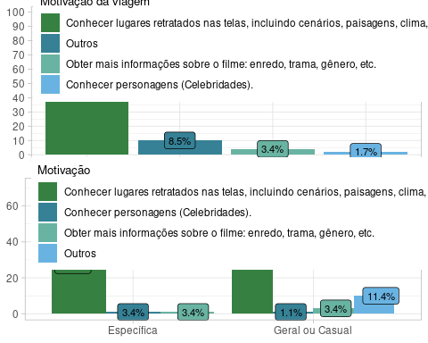

##   
## Pearson's Chi-squared test  
##   
## data: banco$Grupo and banco$Motivação  
## X-squared = 4.2453, df = 3, p-value = 0.2362

### Gráfico: Locais visitados estavam de acordo com os retratados em produção audiovisual por grupo

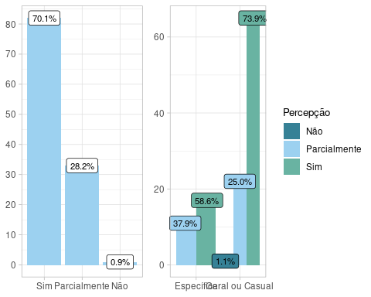

##   
## Pearson's Chi-squared test  
##   
## data: banco$Grupo and banco$Percepção  
## X-squared = 2.3616, df = 2, p-value = 0.307

### Gráfico: Companhia da viagem por grupo

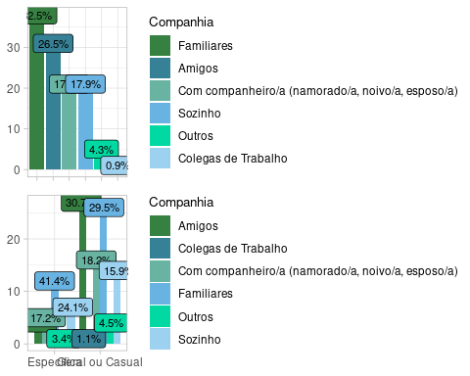

##   
## Pearson's Chi-squared test  
##   
## data: banco$Grupo and banco$Companhia  
## X-squared = 4.5132, df = 5, p-value = 0.4781

### Gráfico: Satisfação com viagem induzida pelo audiovisual por grupo

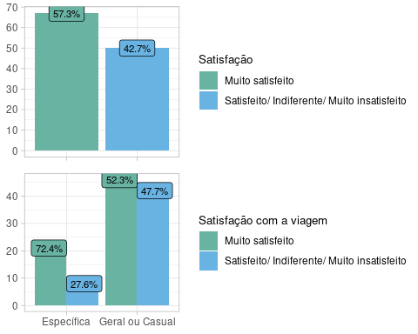

##   
## Pearson's Chi-squared test with Yates' continuity correction  
##   
## data: banco$Grupo and banco$Satisfação  
## X-squared = 2.8395, df = 1, p-value = 0.09197

### Gráfico: Realizar outra viagem pelo audiovisual por grupo

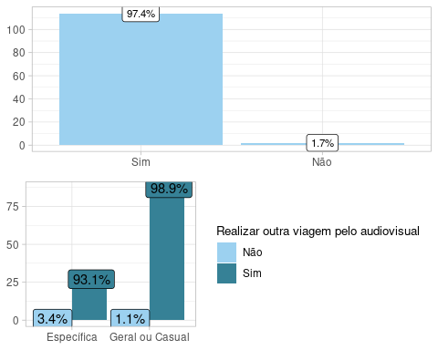

##   
## Pearson's Chi-squared test with Yates' continuity correction  
##   
## data: banco$Grupo and banco$`Realizar outra viagem pelo audiovisual`  
## X-squared = 0.00082593, df = 1, p-value = 0.9771

### Gráfico: Consumo de produção audiovisual

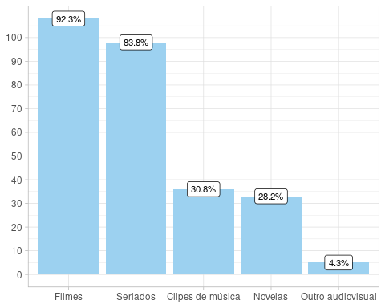

Entre os que citaram “Outro audiovisual”, descreveram: documentários, curtas, propagandas criativas, produtores de conteúdo nas redes sociais.

### Gráfico: Turistas que assistem filmes por grupo

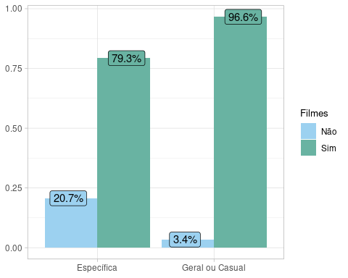

##   
## Pearson's Chi-squared test with Yates' continuity correction  
##   
## data: data[, 1] and data[, 2]  
## X-squared = 6.9008, df = 1, p-value = 0.008616

### Gráfico: Turistas que assistem novelas por grupo

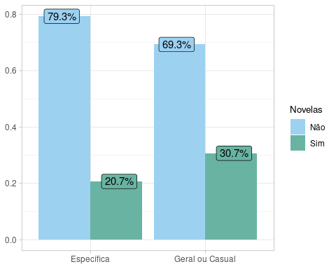

##   
## Pearson's Chi-squared test with Yates' continuity correction  
##   
## data: data[, 1] and data[, 3]  
## X-squared = 0.63861, df = 1, p-value = 0.4242

### Gráfico: Turistas que assistem seriados por grupo

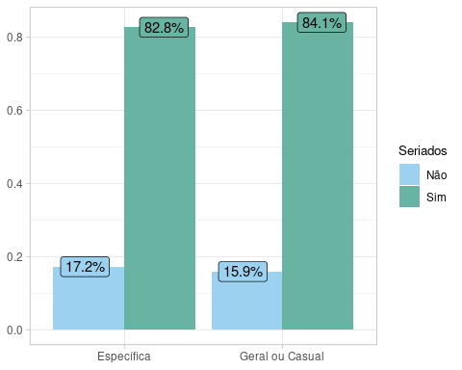

##   
## Pearson's Chi-squared test with Yates' continuity correction  
##   
## data: data[, 1] and data[, 4]  
## X-squared = 1.0733e-30, df = 1, p-value = 1

### Gráfico: Turistas que assistem clipes de música por grupo

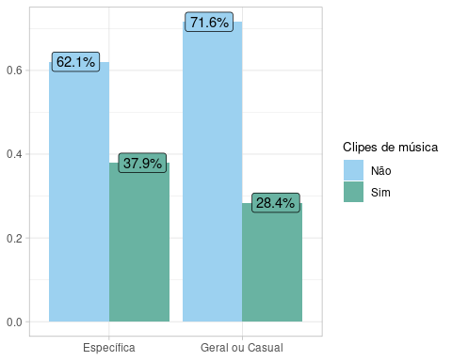

##   
## Pearson's Chi-squared test with Yates' continuity correction  
##   
## data: data[, 1] and data[, 5]  
## X-squared = 0.53519, df = 1, p-value = 0.4644

### Gráfico: Turistas que assistem outro produto audiovisual por grupo

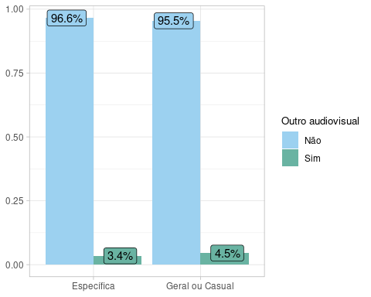

##   
## Pearson's Chi-squared test with Yates' continuity correction  
##   
## data: data[, 1] and data[, 6]  
## X-squared = 8.4629e-31, df = 1, p-value = 1

### Gráfico: Produção audiovisual consumida pelos turistas

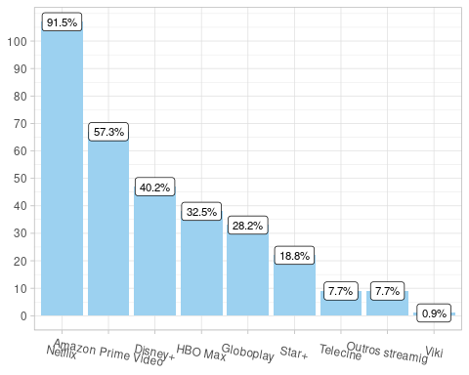

Entre os que citaram “Outros streaming”, descreveram: Pluto TV, Apple TV, Hulu, My Família TV.

### Gráfico: Turistas que assinam Netflix por grupo

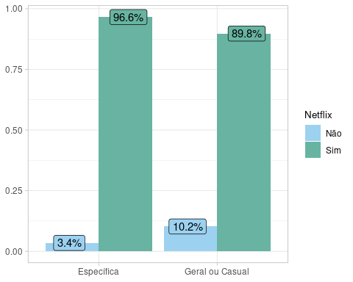

##   
## Pearson's Chi-squared test with Yates' continuity correction  
##   
## data: data[, 1] and data[, 2]  
## X-squared = 0.56174, df = 1, p-value = 0.4536

### Gráfico: Turistas que assinam Globoplay por grupo

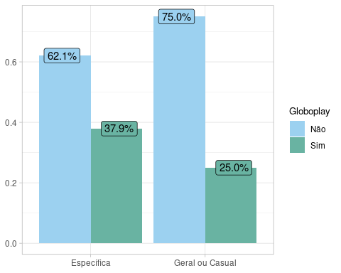

##   
## Pearson's Chi-squared test with Yates' continuity correction  
##   
## data: data[, 1] and data[, 3]  
## X-squared = 1.2191, df = 1, p-value = 0.2695

### Gráfico: Turistas que assinam Amazon Prime Video por grupo

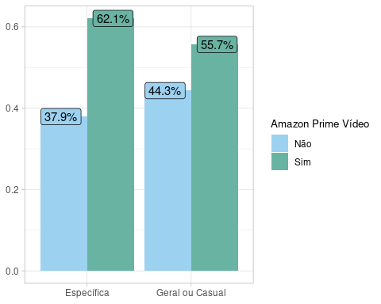

##   
## Pearson's Chi-squared test with Yates' continuity correction  
##   
## data: data[, 1] and data[, 4]  
## X-squared = 0.14945, df = 1, p-value = 0.6991

### Gráfico: Turistas que assinam HBO Max por grupo

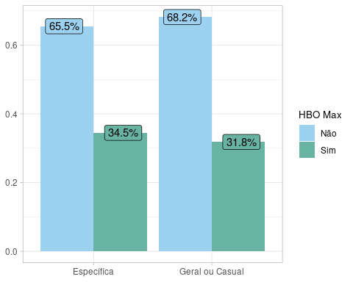

##   
## Pearson's Chi-squared test with Yates' continuity correction  
##   
## data: data[, 1] and data[, 5]  
## X-squared = 0.0013783, df = 1, p-value = 0.9704

### Gráfico: Turistas que assinam Disney+ por grupo

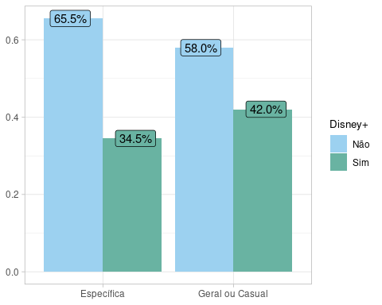

##   
## Pearson's Chi-squared test with Yates' continuity correction  
##   
## data: data[, 1] and data[, 6]  
## X-squared = 0.25209, df = 1, p-value = 0.6156

### Gráfico: Turistas que assinam Telecine por grupo

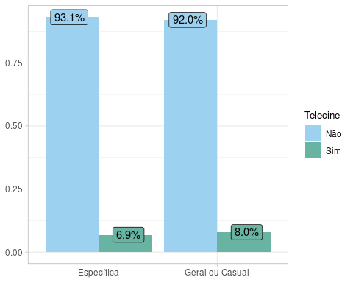

##   
## Pearson's Chi-squared test with Yates' continuity correction  
##   
## data: data[, 1] and data[, 7]  
## X-squared = 1.2226e-29, df = 1, p-value = 1

### Gráfico: Turistas que assinam Star+ por grupo

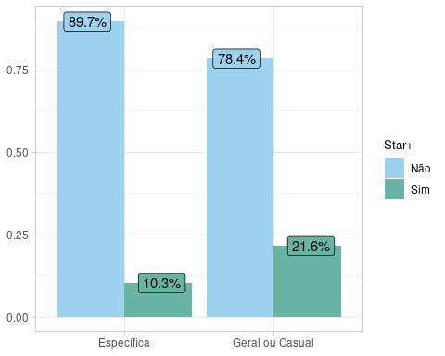

##   
## Pearson's Chi-squared test with Yates' continuity correction  
##   
## data: data[, 1] and data[, 8]  
## X-squared = 1.1453, df = 1, p-value = 0.2845

### Gráfico: Turistas que assinam Viki por grupo

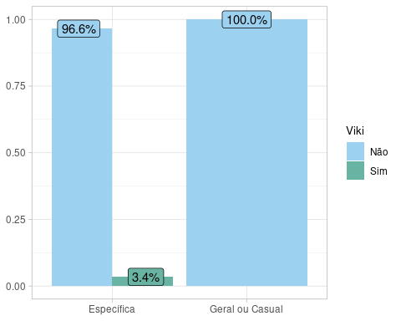

##   
## Pearson's Chi-squared test with Yates' continuity correction  
##   
## data: data[, 1] and data[, 9]  
## X-squared = 0.34395, df = 1, p-value = 0.5576

### Gráfico: Turistas que assinam Outros streamig por grupo

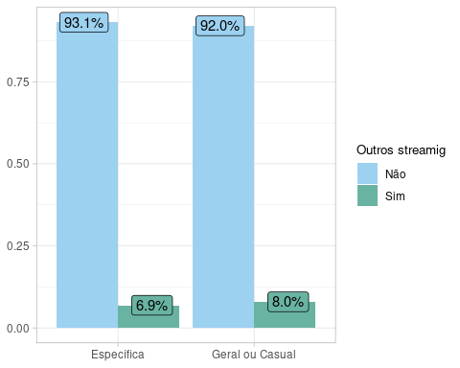

##   
## Pearson's Chi-squared test with Yates' continuity correction  
##   
## data: data[, 1] and data[, 10]  
## X-squared = 1.2226e-29, df = 1, p-value = 1

Precisa fazer a mesma coisa feita do result2 para as demais…

### Gráfico: Atividade de lazer relacionada ao audiovisual realizada pelos turistas

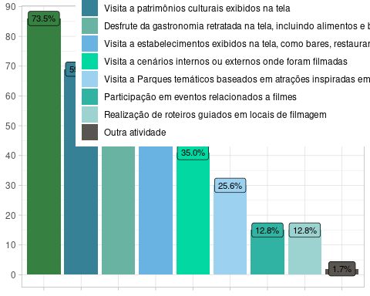

### Gráfico: Turistas que realizaram a atividade Visita a parques, praças e espaços na natureza exibidos na tela por grupo

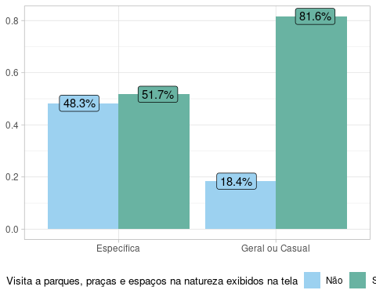

##   
## Pearson's Chi-squared test with Yates' continuity correction  
##   
## data: data[, 1] and data[, 2]  
## X-squared = 8.6326, df = 1, p-value = 0.003302

### Gráfico: Turistas que realizaram a atividade Visita a Parques temáticos baseados em atrações inspiradas em séries, filmes, etc por grupo

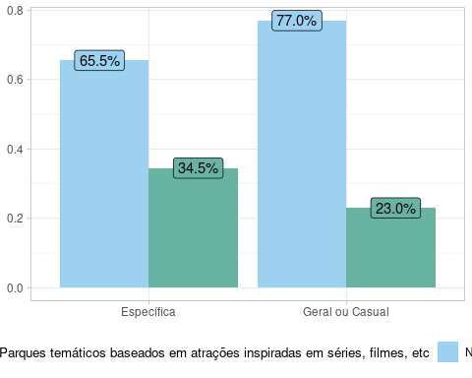

##   
## Pearson's Chi-squared test with Yates' continuity correction  
##   
## data: data[, 1] and data[, 3]  
## X-squared = 0.95917, df = 1, p-value = 0.3274

### Gráfico: Turistas que realizaram a atividade Visita a cenários internos ou externos onde foram filmadas por grupo

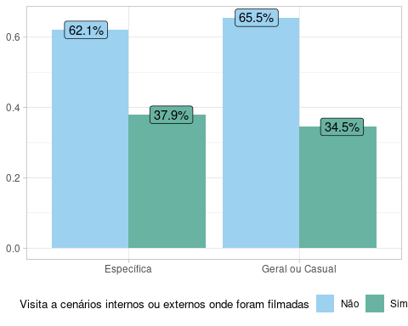

##   
## Pearson's Chi-squared test with Yates' continuity correction  
##   
## data: data[, 1] and data[, 4]  
## X-squared = 0.012575, df = 1, p-value = 0.9107

### Gráfico: Turistas que realizaram a atividade Desfrute da gastronomia retratada na tela, incluindo alimentos e bebidas por grupo

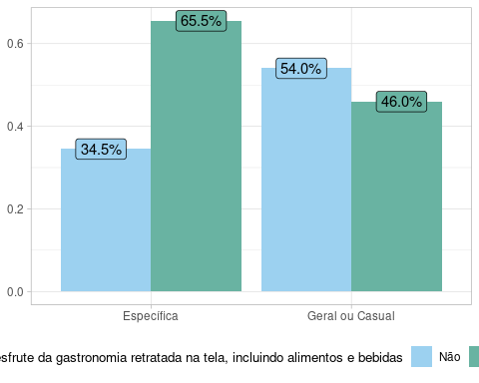

##   
## Pearson's Chi-squared test with Yates' continuity correction  
##   
## data: data[, 1] and data[, 5]  
## X-squared = 2.587, df = 1, p-value = 0.1077

### Gráfico: Turistas que realizaram a atividade Participação em eventos relacionados a filmes por grupo

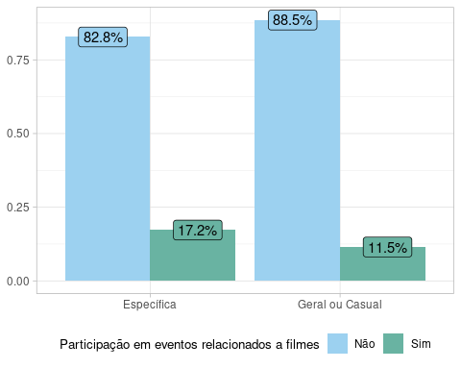

##   
## Pearson's Chi-squared test with Yates' continuity correction  
##   
## data: data[, 1] and data[, 6]  
## X-squared = 0.2297, df = 1, p-value = 0.6317

### Gráfico: Turistas que realizaram a atividade Visita a estabelecimentos exibidos na tela, como bares, restaurantes e outros por grupo

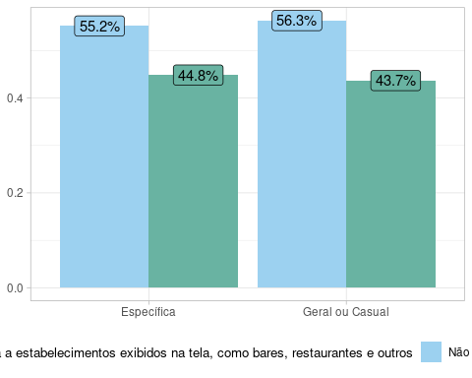

##   
## Pearson's Chi-squared test with Yates' continuity correction  
##   
## data: data[, 1] and data[, 7]  
## X-squared = 0, df = 1, p-value = 1

### Gráfico: Turistas que realizaram a atividade Realização de roteiros guiados em locais de filmagem por grupo

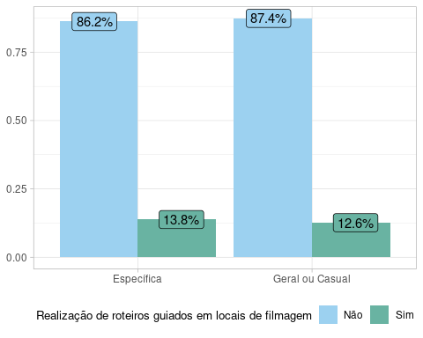

##   
## Pearson's Chi-squared test with Yates' continuity correction  
##   
## data: data[, 1] and data[, 8]  
## X-squared = 0, df = 1, p-value = 1

### Gráfico: Turistas que realizaram a atividade Outra atividade por grupo

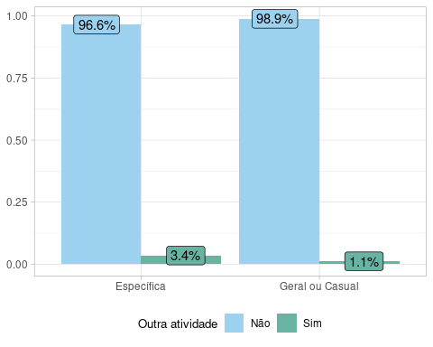

##   
## Pearson's Chi-squared test with Yates' continuity correction  
##   
## data: data[, 1] and data[, 9]  
## X-squared = 0, df = 1, p-value = 1

### Gráfico: Turistas que realizaram a atividade Visita a patrimônios culturais exibidos na tela por grupo

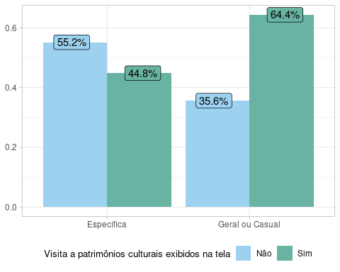

##   
## Pearson's Chi-squared test with Yates' continuity correction  
##   
## data: data[, 1] and data[, 10]  
## X-squared = 2.6827, df = 1, p-value = 0.1014

### Gráfico: Produção audiovisual consumida pelos turistas

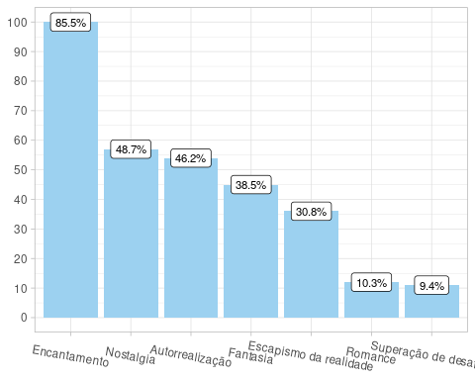

Entre os que citaram “Outros streaming”, descreveram: Pluto TV, Apple TV, Hulu, My Família TV.

### Gráfico: Turistas que teve o sentimento nostalgia despertado durante a viagem por grupo

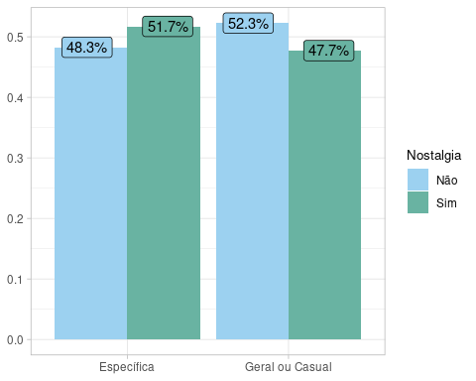

##   
## Pearson's Chi-squared test with Yates' continuity correction  
##   
## data: data[, 1] and data[, 2]  
## X-squared = 0.025366, df = 1, p-value = 0.8735

### Gráfico: Turistas que teve o sentimento autorrealização despertado durante a viagem por grupo

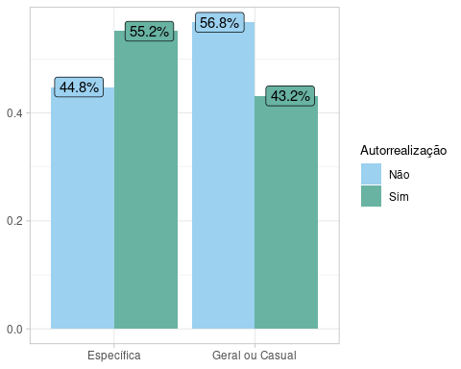

##   
## Pearson's Chi-squared test with Yates' continuity correction  
##   
## data: data[, 1] and data[, 3]  
## X-squared = 0.82551, df = 1, p-value = 0.3636

### Gráfico: Turistas que teve o sentimento escapismo da realidade despertado durante a viagem por grupo

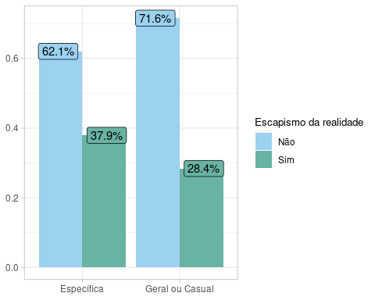

##   
## Pearson's Chi-squared test with Yates' continuity correction  
##   
## data: data[, 1] and data[, 4]  
## X-squared = 0.53519, df = 1, p-value = 0.4644

### Gráfico: Turistas que teve o sentimento fantasia despertado durante a viagem por grupo

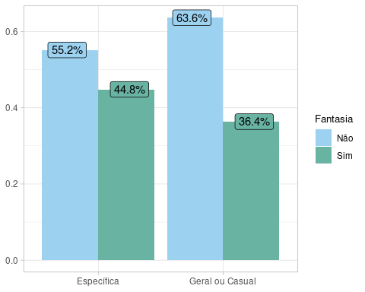

##   
## Pearson's Chi-squared test with Yates' continuity correction  
##   
## data: data[, 1] and data[, 5]  
## X-squared = 0.35101, df = 1, p-value = 0.5535

### Gráfico: Turistas que teve o sentimento encantamento despertado durante a viagem por grupo

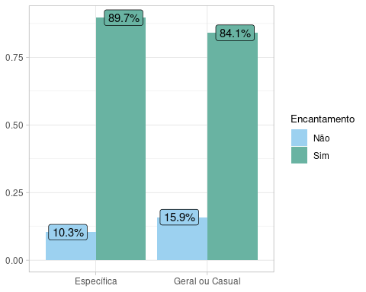

##   
## Pearson's Chi-squared test with Yates' continuity correction  
##   
## data: data[, 1] and data[, 6]  
## X-squared = 0.18803, df = 1, p-value = 0.6646

### Gráfico: Turistas que teve o sentimento romance despertado durante a viagem por grupo

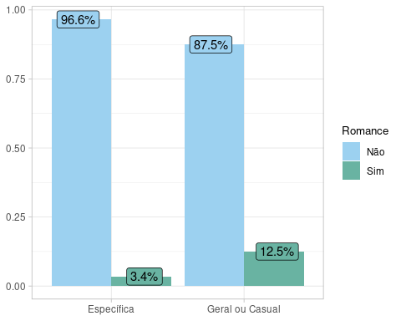

##   
## Pearson's Chi-squared test with Yates' continuity correction  
##   
## data: data[, 1] and data[, 7]  
## X-squared = 1.0827, df = 1, p-value = 0.2981

### Gráfico: Turistas que teve o sentimento supeação de desafios despertados durante a viagem por grupo

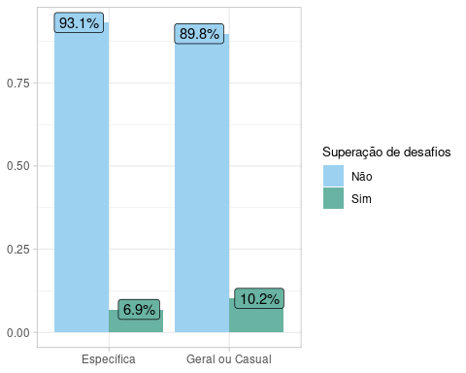

##   
## Pearson's Chi-squared test with Yates' continuity correction  
##   
## data: data[, 1] and data[, 8]  
## X-squared = 0.027612, df = 1, p-value = 0.868

### Gráfico: Turistas que teve o outros sentimentos despertados durante a viagem por grupo

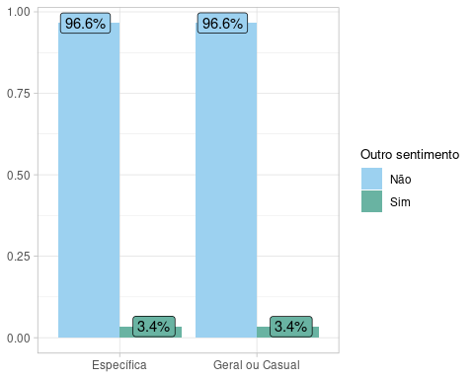

##   
## Pearson's Chi-squared test with Yates' continuity correction  
##   
## data: data[, 1] and data[, 9]  
## X-squared = 1.4851e-31, df = 1, p-value = 1

### Tabela resumo - estatística descritiva para cada variável

| Variável | Nível | Qtde | Percentual |
| --- | --- | --- | --- |
| Sexo | Feminino | 80 | 68.4% |
| Sexo | Masculino | 37 | 31.6% |
| Idade | Entre 18 - 30 | 47 | 40.2% |
| Idade | Entre 31 - 40 | 43 | 36.8% |
| Idade | Mais de 41 | 27 | 23.1% |
| Escolaridade | Ensino Médio | 87 | 74.4% |
| Escolaridade | Ensino Superior | 29 | 24.8% |
| Região residência | Centro - Oeste | 8 | 6.8% |
| Região residência | Não se aplica, resido no exterior. | 9 | 7.7% |
| Região residência | Nordeste | 16 | 13.7% |
| Região residência | Norte | 5 | 4.3% |
| Região residência | Sudeste | 59 | 50.4% |
| Região residência | Sul | 20 | 17.1% |
| Frequência audiovisuais | Poucas vezes por semana | 34 | 29.1% |
| Frequência audiovisuais | Várias vezes por semana | 83 | 70.9% |
| Assinatura streaming | Não | 4 | 3.4% |
| Assinatura streaming | Sim | 112 | 95.7% |
| Grupo | Específica | 29 | 24.8% |
| Grupo | Geral ou Casual | 88 | 75.2% |
| Motivação | Conhecer lugares retratados nas telas, incluindo cenários, paisagens, clima, culturas, etc. | 99 | 84.6% |
| Motivação | Conhecer personagens (Celebridades). | 2 | 1.7% |
| Motivação | Obter mais informações sobre o filme: enredo, trama, gênero, etc. | 4 | 3.4% |
| Motivação | Outros | 10 | 8.5% |
| Percepção | Não | 1 | 0.9% |
| Percepção | Sim | 82 | 70.1% |
| Percepção | Parcialmente | 33 | 28.2% |
| Companhia | Outros | 5 | 4.3% |
| Companhia | Amigos | 31 | 26.5% |
| Companhia | Colegas de Trabalho | 1 | 0.9% |
| Companhia | Com companheiro/a (namorado/a, noivo/a, esposo/a) | 21 | 17.9% |
| Companhia | Familiares | 38 | 32.5% |
| Companhia | Sozinho | 21 | 17.9% |
| Satisfação | Muito satisfeito | 67 | 57.3% |
| Satisfação | Satisfeito/ Indiferente/ Muito insatisfeito | 50 | 42.7% |
| Realizar outra viagem pelo audiovisual | Não | 2 | 1.7% |
| Realizar outra viagem pelo audiovisual | Sim | 114 | 97.4% |
| Filmes | Não | 9 | 7.7% |
| Filmes | Sim | 108 | 92.3% |
| Novelas | Não | 84 | 71.8% |
| Novelas | Sim | 33 | 28.2% |
| Seriados | Não | 19 | 16.2% |
| Seriados | Sim | 98 | 83.8% |
| Clipes de música | Não | 81 | 69.2% |
| Clipes de música | Sim | 36 | 30.8% |
| Outro audiovisual | Não | 112 | 95.7% |
| Outro audiovisual | Sim | 5 | 4.3% |
| Netflix | Não | 10 | 8.5% |
| Netflix | Sim | 107 | 91.5% |
| Globoplay | Não | 84 | 71.8% |
| Globoplay | Sim | 33 | 28.2% |
| Amazon Prime Vídeo | Não | 50 | 42.7% |
| Amazon Prime Vídeo | Sim | 67 | 57.3% |
| HBO Max | Não | 79 | 67.5% |
| HBO Max | Sim | 38 | 32.5% |
| Disney+ | Não | 70 | 59.8% |
| Disney+ | Sim | 47 | 40.2% |
| Telecine | Não | 108 | 92.3% |
| Telecine | Sim | 9 | 7.7% |
| Star+ | Não | 95 | 81.2% |
| Star+ | Sim | 22 | 18.8% |
| Viki | Não | 116 | 99.1% |
| Viki | Sim | 1 | 0.9% |
| Outros streamig | Não | 108 | 92.3% |
| Outros streamig | Sim | 9 | 7.7% |
| Visita a parques, praças e espaços na natureza exibidos na tela | Não | 30 | 25.6% |
| Visita a parques, praças e espaços na natureza exibidos na tela | Sim | 86 | 73.5% |
| Visita a Parques temáticos baseados em atrações inspiradas em séries, filmes, etc | Não | 86 | 73.5% |
| Visita a Parques temáticos baseados em atrações inspiradas em séries, filmes, etc | Sim | 30 | 25.6% |
| Visita a cenários internos ou externos onde foram filmadas | Não | 75 | 64.1% |
| Visita a cenários internos ou externos onde foram filmadas | Sim | 41 | 35.0% |
| Desfrute da gastronomia retratada na tela, incluindo alimentos e bebidas | Não | 57 | 48.7% |
| Desfrute da gastronomia retratada na tela, incluindo alimentos e bebidas | Sim | 59 | 50.4% |
| Participação em eventos relacionados a filmes | Não | 101 | 86.3% |
| Participação em eventos relacionados a filmes | Sim | 15 | 12.8% |
| Visita a estabelecimentos exibidos na tela, como bares, restaurantes e outros | Não | 65 | 55.6% |
| Visita a estabelecimentos exibidos na tela, como bares, restaurantes e outros | Sim | 51 | 43.6% |
| Realização de roteiros guiados em locais de filmagem | Não | 101 | 86.3% |
| Realização de roteiros guiados em locais de filmagem | Sim | 15 | 12.8% |
| Outra atividade | Não | 114 | 97.4% |
| Outra atividade | Sim | 2 | 1.7% |
| Visita a patrimônios culturais exibidos na tela | Não | 47 | 40.2% |
| Visita a patrimônios culturais exibidos na tela | Sim | 69 | 59.0% |
| Nostalgia | Não | 60 | 51.3% |
| Nostalgia | Sim | 57 | 48.7% |
| Autorrealização | Não | 63 | 53.8% |
| Autorrealização | Sim | 54 | 46.2% |
| Escapismo da realidade | Não | 81 | 69.2% |
| Escapismo da realidade | Sim | 36 | 30.8% |
| Fantasia | Não | 72 | 61.5% |
| Fantasia | Sim | 45 | 38.5% |
| Encantamento | Não | 17 | 14.5% |
| Encantamento | Sim | 100 | 85.5% |
| Romance | Não | 105 | 89.7% |
| Romance | Sim | 12 | 10.3% |
| Superação de desafios | Não | 106 | 90.6% |
| Superação de desafios | Sim | 11 | 9.4% |
| Outro sentimento | Não | 113 | 96.6% |
| Outro sentimento | Sim | 4 | 3.4% |

**Teste qui-quadrado de independência**

Esse teste é utilizado para verificar se existe associação entre as variáveis grupo com cada uma das outras variáveis qualitativas.

Hipóteses:

$H_{0}$: As variáveis **grupo** com cada uma das outras variáveis são independentes

$H_{1}$: As variáveis **grupo** com cada uma das outras variáveis são independentes estão associadas

### Tabela resumo - teste qui-quadrado descritiva para cada variável

| Variável | p-valor |
| --- | --- |
| Visita a parques, praças e espaços na natureza exibidos na tela | 0.0033 |
| Filmes | 0.0086 |
| Satisfação | 0.092 |
| Visita a patrimônios culturais exibidos na tela | 0.1014 |
| Desfrute da gastronomia retratada na tela, incluindo alimentos e bebidas | 0.1077 |
| Idade | 0.1454 |
| Motivação | 0.2362 |
| Globoplay | 0.2695 |
| Star+ | 0.2845 |
| Romance | 0.2981 |
| Percepção | 0.307 |
| Visita a Parques temáticos baseados em atrações inspiradas em séries, filmes, etc | 0.3274 |
| Autorrealização | 0.3636 |
| Novelas | 0.4242 |
| Escolaridade | 0.4523 |
| Netflix | 0.4536 |
| Clipes de música | 0.4644 |
| Escapismo da realidade | 0.4644 |
| Companhia | 0.4781 |
| Fantasia | 0.5535 |
| Viki | 0.5576 |
| Disney+ | 0.6156 |
| Região residência | 0.6159 |
| Participação em eventos relacionados a filmes | 0.6317 |
| Frequência audiovisuais | 0.6619 |
| Encantamento | 0.6646 |
| Amazon Prime Vídeo | 0.6991 |
| Superação de desafios | 0.868 |
| Nostalgia | 0.8735 |
| Sexo | 0.8796 |
| Visita a cenários internos ou externos onde foram filmadas | 0.9107 |
| HBO Max | 0.9704 |
| Realizar outra viagem pelo audiovisual | 0.9771 |
| Assinatura streaming | 1 |
| Seriados | 1 |
| Outro audiovisual | 1 |
| Telecine | 1 |
| Outros streamig | 1 |
| Visita a estabelecimentos exibidos na tela, como bares, restaurantes e outros | 1 |
| Realização de roteiros guiados em locais de filmagem | 1 |
| Outra atividade | 1 |
| Outro sentimento | 1 |

## 3.2 - Modelo de regressão logística

A análise de regressão é uma ferramenta estatística que nos permite explorar as relações entre variáveis, identificar fatores significativos e quantificar o impacto desses fatores em uma variável de interesse. Como temos uma variável de interesse com duas categorias, vamos utilizar uma regressão logistica.

Essa abordagem permite a compreensão de forma mais intuitiva como as variáveis explicativas estão relacionadas à variável de interesse.

**Estimação do modelo de regrgessão logística**

Foram estimados dois modelos que todos os coeficientes deram significativos. Utilizamos os Testes de de independência para nortear quais variáveis seriam colocadas a princípio no modelo.

O modelo 1, como mostrado abaixo, a variável binária grupo é explicada pelas variáveis: - Visita a parques, praças e espaços na natureza exibidos na tela; - Filmes; - Satisfação; - Desfrute da gastronomia retratada na tela, incluindo alimentos e bebidas.

O modelo 2, como mostrado abaixo, a variável binária grupo é explicada pelas variáveis: - Visita a parques, praças e espaços na natureza exibidos na tela; - Filmes; - Desfrute da gastronomia retratada na tela, incluindo alimentos e bebidas.

É preciso saber se o modelo maior (modelo 1) é significativamente superior ao modelo menor (modelo 2), ou seja, se a varíavel “Satisfação” consegue melhorar na previsão de classificação do grupo. Caso a resposta seja não, optaremos pelo modelo 2 por ser mais parcimonioso.

Para isso, será preciso realizar a análise do que é chamado em Estatística de modelos encaixados, a partir da deviance dos modelos.

**Análise de modelos encaixados**

| Resid. Df | Resid. Dev | Df | Deviance | Pr(>Chi) |
| --- | --- | --- | --- | --- |
| 112 | 106.0773 | NA | NA | NA |
| 111 | 100.0668 | 1 | 6.010499 | 0.014221 |

A estatística $D_{q}$ (deviance do modelo com menos parâmetros) $D_{p}$ (deviance do modelo com mais parâmetros), onde q e p é número de parâmetros dos modelos, respectivamente, é útil como medida de variação dos dados explicada pelos termos que estão no modelo maior e não estão no modelo menor.

Assitoticamente, pode-se escrever:

$ΔD$ = $D_{q}$- $D_{p}$ ~ $X_{p−q}^{2}$

Hipóteses:

$H_{0}$: a diferença entre os modelos não é significativa

$H_{1}$: a diferença entre os modelos é significativa

Como o valor-p deu 0.014, rejeitamos a hipótese nula e ficamos com o modelo com mais parâmetros. Acredita-se que a variável “Satisfação” contribui para explicar a variabilidade dos dados.

**Análise de deviance**

Agora, é preciso conferir se a deviance do modelo escolhido é moderada. Para decidir se uma deviance é pequena / moderada / grande, podemos usar como referência:

O percentil $X_{n−p}^{2}$, onde “n” é o tamanho da amostra (116) e “p” o número de parêmetros (4).

Se P(D > $X_{n−p;α}^{2}$) = $α$; neste caso, 0 < D < $X_{n−p;α}^{2}$ indica deviance pequena ou moderada.

O valor esperado $X_{n−p;α}^{2}$ que é igual (n - p); neste caso, uma deviance moderada estaria próxima de n − p.

Para o modelo, D = 100.0668. A média da distribuição $X_{12}^{2}$ é 112. D está próximo da média, logo podemos considerá-la moderada. Também, o percentil da distribuição $X_{112}^{2}$ com $α$ = 0.05 é 137.7015. Como 0 < 0 < 137.7015, o modelo possui deviance moderada.

### Tabela - Regressores, coeficientes, Valor-p e impacto da covariável sobre a odds

|  | Coeficiente | Valor-p | 100*(exp{beta}-1) |
| --- | --- | --- | --- |
| Intercepto | 2.514381 | 0.0182 | 1135.89610 |
| Filmes_Sim | -2.084936 | 0.0005 | -87.56849 |
| Visita a parques, praças e espaços na natureza exibidos na tela_Sim | -2.766893 | 0.0032 | -93.71430 |
| Satisfeito/ Indiferente/ Muito insatisfeito | -1.356181 | 0.0228 | -74.23573 |
| Desfrute da gastronomia retratada na tela_Sim | 1.365575 | 0.0185 | 291.79748 |

**Análise de resíduos**

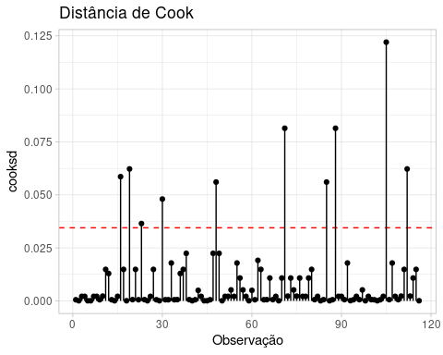

Reajustaremos o modelo sem a observação 106 e será comparado se os coeficientes da regressão alteram muito.

### Tabela - Regressores, coeficientes, Valor-p e impacto da covariável sobre a odds

|  | Coeficiente | Valor-p | 100*(exp{beta}-1) |
| --- | --- | --- | --- |
| Intercepto | 2.066297 | 0.0504 | 689.55309 |
| Filmes_Sim | -2.258164 | 0.0003 | -89.54578 |
| Visita a parques, praças e espaços na natureza exibidos na tela_Sim | -2.315087 | 0.0132 | -90.12424 |
| Satisfeito/ Indiferente/ Muito insatisfeito | -1.440072 | 0.0178 | -76.30893 |
| Desfrute da gastronomia retratada na tela_Sim | 1.561051 | 0.0114 | 376.38269 |

Os valores dos coeficientes não são muito diferentes se comparado ao modelo proposto. Logo, não será retirada a observação e será considerado o modelo inicial.

### Gráfico: Resíduos contra os valores ajustados do modelo

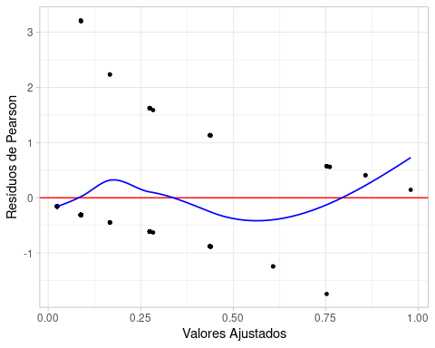

A curva Lowess mostra proximidade ao patamar 0. Contudo, ela apresenta formato de parábola, o que indica a necessidade de ajustar o MLG logístico com efeito quadrático de alguma covariáavel. Contudo, como as variáveis são todas binárias, essa transformação não teria efeito. Assim, o modelo possível obtido é este.

Por, abaixo o gráfico evidencia a probalidade de um indvpiduo ser classificado como pertencente ao grupo “específico”, conforme o modelo prevê.

### Gráfico: “Probabilidade do turista ser classificado como Específico pelo modelo”

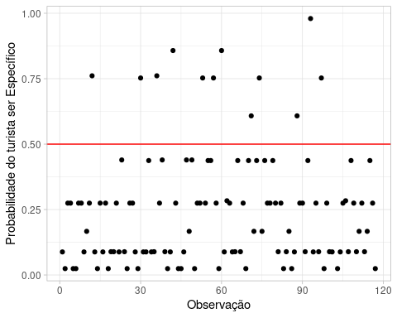

# 4. Conclusão

A análise descritiva e estatística dos dados revelou, as variáveis mais influentes no contexto da motivação de turistas por produções audiovisuais. Destacaram-se, entre elas, as perguntas relacionadas às *atividades de lazer durante a viagem*, *preferências em produções audiovisuais* e o *nível de satisfação com a experiência audiovisual-induzida*. Esses insights forneceram uma compreensão mais profunda das dinâmicas envolvidas e também direcionaram a construção do modelo final de regressão logística. Ao apresentar esse modelo, buscamos não apenas descrever, mas também prever a propensão de um indivíduo integrar o grupo de turistas motivados pelo audiovisual, fazendo assim para uma abordagem extensiva e preditiva nas pesquisas sobre o tema.